Федеральное государственное бюджетное образовательное учреждение высшего образования
Уфимский университет науки и технологий

Отчет по лабораторной работе №2
На тему «Проектирование архитектуры на основе микросервисов»
По дисциплине «Сетевые технологии»

Выполнил: ст. группы ИВТ-431Б
Шайхлисламов В. Р.
Проверил: профессор кафедры ТК
Насыров Р.В.

Уфа 2025
- Уточнение структуры данных
. 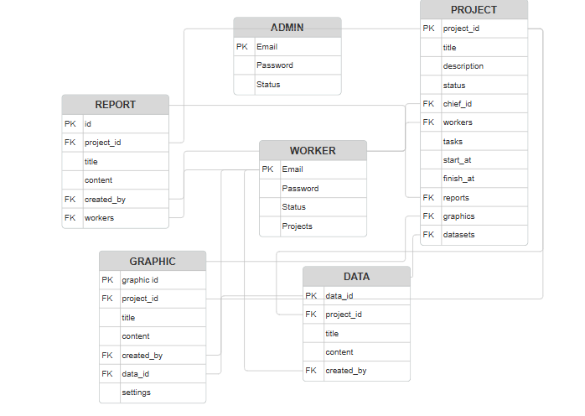
- Структурирование приложения

Science/
Main.py
Database/
__init.__.py
Connection.py
Routes/
__init__.py
Users.py
Datasets.py
Projects.py
Reports.py
Models/
__init__.py
Users.py
Datasets.py
Projects.py
Reports.py

- Основные модули

class UserSignIn(BaseModel):
email: EmailStr
password: str

class Config:
json_schema_extra = {
"example": {
"email": "researcher@university.edu",
"password": "secure_password_123"
}
}

class Worker(BaseModel):
email: str
password: str
status: str
projects: List[str] = []

class Config:
json_schema_extra = {
"example": {
"email": "a @lab.edu",
"password": " xyz",
"status": "В отпуске",
"projects": ["001", "003"]
}
}

class Admin(BaseModel):
email: str
password: str
status: str

class Config:
json_schema_extra = {
"example": {
"email": "admin@ org",
"password": "admin ",
"status": "Активный"
}
}

class Project(BaseModel):
project_id: str
title: str
description: Optional[str] = None
status: str
chief_id: str
workers: List[str] = []
start_at: str
finish_at: str
reports: List[str] = []
graphics: List[str] = []
datasets: List[str] = []

class Config:
json_schema_extra = {
"example": {
"project_id": "123",
"title": "Исследование ",
"description": "Анализ эффективности ",
"status": "Активен",
"chief_id": "12@lab.edu",
"workers": ["a @lab.edu"],
"start_at": "2024-01-15",
"finish_at": "2024-12-31",
"reports": ["001", "002"],
"graphics": ["001", "02"],
"datasets": ["001", "002"]
}
}

class Data(BaseModel):
data_id: str
project_id: str
title: str
content: Optional[Dict[str, Any]] = None
created_by: str
class Config:
json_schema_extra = {
"example": {
"data_id": " 001",
"project_id": " 001",
"title": "Результаты эксперимента",
"content": {
},
"created_by": "a@lab.edu",
}
}

class Graphic(BaseModel):
graphic_id: str
project_id: str
title: str
content: str
created_by: str
data_id: str
settings: Optional[str] = None
created_at: str

class Config:
json_schema_extra = {
"example": {
"graphic_id": "001",
"project_id": “001",
"title": "Коэффициенты корреляции",
"content": " ",
"created_by": "a @lab.edu",
"data_id": "001",
"settings": { }
}
}

class Report(BaseModel):
id: str
project_id: str
title: str
content: str
created_by: str
workers: List[str] = []

class Config:
json_schema_extra = {
"example": {
"id": "001",
"project_id": "001",
"title": "Предварительный отчет ",
"content":...",
"created_by": "a@lab.edu",
"workers": [a@lab.edu]
}
}

